UNIVERSIDAD AUTÓNOMA GABRIEL RENÉ MORENO



**SISTEMA DE INFORMACIÓN WEB PARA EL CONTROL DE VENTA DE PASAJES PARA LA EMPRESA DE TRANSPORTE 27 DE DICIEMBRE**

**Docente: Ing. Shirley Eulalia Perez Delgadillo**

**Integrantes: Carlos Alfredo Ramos Carballo**

**Brayan Ferrufino Corales**

**Santiago Gonzales Quiucha**

**CAMIRI - SANTA CRUZ – BOLIVIA**

**2022**

**PARTE I**

**ASPECTOS GENERALES**

**CAPITULO I**

**ASPECTOS GENERALES**

* 1. **Introducción**

En la actualidad, muchos países ya cuentan con sistemas de control de ventas de boletos de una empresa de transporte, el cual facilita el arduo registro de cada uno de los clientes, permitiendo gestionar las ventas de los boletos de la empresa, en cualquier día, a cualquier hora, además proporciona la facilidad de consulta de los datos que se desea saber en un momento preciso. El registro de todos los datos es muy importante, ya que mediante la revisión de esos datos se puede saber el nivel de crecimiento que se tiene, por ello el historial de ventas debe tener fácil acceso.

La empresa en general actualmente maneja sus procesos a través del método de archivo de documentos (facturas, pedidos, cheques etc.), pero la información allí contenida está expuesta a diferentes peligros derivados de la conservación y seguridad ya que en algún momento podrían perderse, mezclarse con otros documentos o simplemente deteriorarse por las condiciones ambientales y del medio en general. Por lo anterior con el actual desarrollo e implementación de herramientas Web, las cuales tienen la enorme facilidad de permitir actualizar los datos de forma inmediata, utilizando además de las nuevas tecnologías (Tablet, celulares, portátiles), se dará paso a un servicio tecnológico que esté al alcance de cualquier usuario o cliente además del personal operativo y administrativo de la EMPRESA DE TRANSPORTE.

Es el caso de la “Empresa de transporte 27 DE DICIEMBRE” en la cual, opta de manera acertada el desarrollo de Sistemas de Información que les brinden la información que ella necesite y a la vez solucionar problemas internos que va en contra de la visión de la empresa, y a través del Sistema de Información que se va a plantear, se pretende obtener beneficios tanto económicos como competitivos. Lo cual hará que la Empresa de transporte 27 DE DICIEMBRE sea la diferencia con respecto a su competencia, ya que ellas estarán un paso atrás en lo que se refiere a manejo efectivo de la información y toma de decisiones con información confiable y en tiempo real.

* 1. **Antecedentes**

La Empresa de transporte **27 DE DICIEMBRE** fue fundada por el señor Mijael Zúñiga Montaño aproximadamente a inicios del año 2020.

Desde que empezó el funcionamiento, la empresa de transporte no cuenta con un sistema de información que sea capaz de registrar el flujo de sus boletos

La empresa de transporte brinda el servicio de ventas de boletos para realizar un viaje desde el 2020, y la visión es tener un gran número de Ventas posibles, pero que no se vea perjudicado por la limitación de los recursos humanos, ya que todos los registros son escritos

La Empresa de transporte **27 DE DICIEMBRE**, atiende de lunes a viernes de 08:00 AM. hasta 22:00 PM y los sábados y domingos de 08:00 AM a 13:00 PM, está ubicada en Camiri en la terminar ISAAC ORTUÑO**.**

**UBICACIÓN: 21°15'37.5"S 63°27'13.4"W**

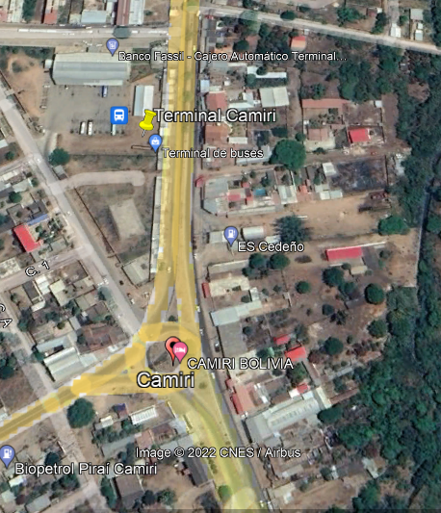

* 1. **Descripción del problema**
* Demora al registrar los boletos que se venden en grandes cantidades, lo cual retrasa la atención si hay demasiado flujo de clientes.
  + - Los informes de ventas de productos son registrados en un cuaderno lo que dificulta la revisión al final del día los ingresos económicos percibidos.
    - No existe un registro ordenado de los clientes.
    - Para contabilizar los ingresos y egresos de un periodo de tiempo debe revisar todos los registros de ventas, lo cual es retardado por la cantidad de información que deben revisar de los cuadernos.
    - Dificultad en tener la información del personal que ha registrado las ventas de un determinado horario de atención.
    - Pérdida de tiempo al revisar los registros de venta para hacer algún reporte oportuno de cualquier lapso de tiempo.
  1. **Formulación del problema**

Debido a que la empresa de transporte no cuenta con un sistema de información computarizado, se vio la necesidad de desarrollar un sistema que gestione y administre las ventas de manera automatizada, de esa forma reducir el tiempo que se demora en el registro de cada uno de los boletos que se venden.

* 1. **Objetivo**
     1. **Objetivo general**

Desarrollar un Sistema de información web para el control de ventas de la “Empresa de transporte 27 DE DICIEMBRE” ubicada en la ciudad de Camiri.

* + 1. **Objetivos específicos**
* Realizar el Levantamiento de Información a través de Entrevistas para hacer la recolección de datos.
* Realizar los requerimientos a través de la Captura de los requisitos.
* Analizar los requisitos previamente obtenidos, mediante casos de uso.
* Diseñar un sistema de información que cumpla con los casos de uso previamente definidos.
* Implementar la página web usando un lenguaje de alto nivel (PHP, LARAVEL, HTML, CSS, JS) y gestor de base de datos (MySQL).
* Realizar pruebas del sistema para verificar su correcto funcionamiento y corregir los posibles errores.
  1. **Justificación**

Mediante el presente proyecto se pretende mejorar el registro y control de Ventas de la Empresa de transporte “**27 DE DICIEMBRE**” de todos los boletos que se venden de la Empresa de transporte “**27 DE DICIEMBRE**” para posteriormente tener un acceso rápido a todos los datos e información que necesite obtener el propietario para sí mismo o para un buen registro contable de la empresa de transporte, también se pretende tener un buen registro del personal que trabaja en la empresa de transporte y los clientes.

* 1. **Alcance**

1. **Módulo Venta**
   * Gestionar Venta
   * Gestionar detalle de venta
   * Gestionar cliente
2. **Módulo boleto**
   * Gestionar boletos
3. **Módulo Personal**

* + Gestionar Personal

1. **Módulo Usuarios y Backus**

* Generar Backus
* Restaurar Backus
* Gestionar Usuario
  1. **Metodología**

Para la realización del proyecto utilizaremos el Proceso Unificado De Desarrollo Software PUDS, que se caracteriza por ser un proceso conducido por casos de uso, está centrado en la arquitectura, es iterativo e incremental, además define un conjunto de prácticas y roles y que puede tomarse como punto de partida para definir el proceso de desarrollo que se ejecutara durante el proyecto. Y también utilizaremos como apoyo el Lenguaje de Modelado Unificado (UML).

* 1. **Cronograma**

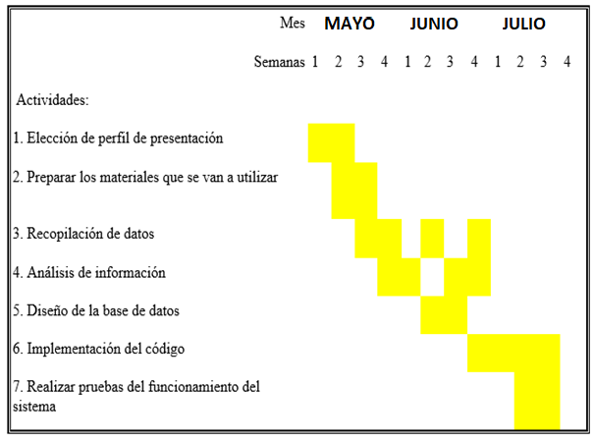

**CAPITULO 2**

**ELEMENTOS DEL SISTEMA BASADO EN COMPUTADORAS**

* 1. **Hardware**
     1. **Servidor**

Describir el Servidor que se requiere:

* Memoria RAM 4Gb.
* Disco Duro 500 Gb.
* Tarjeta Madre Intel
* Micro Procesador Intel i3
  + 1. **Medios de Comunicación**
* Switch, (para la conexión de red)
* Wi-Fi (para la comunicación inalámbrica de la información)
  + 1. **Otros dispositivos**
* Impresora
* Teléfono móvil
  1. **Software**
     1. **Servidor**
* MySQL
* PHP (Laravel)
* Sistema operativo WINDOWS
  1. **Datos**
* **Tipo_Personal**

(id, descripcion).

* Personal

(id, nombre, apellido, edad, teléfono, dirección, id_tipo_personal)

* Users

(Id_user, name, email, password id_personal)

* Cliente

(id, nombre, apellido, teléfono).

* Conductor

(id, nombre, apellido, edad, teléfono, dirección,).

* Detalle_Salida

(id, id_salida, id_venta_boleto).

* Salida

(id, hora, fecha_salida, id_conductor).

* Vehiculo

(id, modelo, descripcion)

* Venta_boleto

(id, numero_asiento, precio, fecha, id_vehiculo, id_cliente, id_personal)

* 1. **Procesos**

**Venta:** En el proceso de venta se busca el cliente para realizar la venta, se busca si el asiento deseado esta libre, para continuar con el proceso de venta el cliente requiere cancelar la suma total del precio de los asientos, para luego finalizar el proceso y registrar en el sistema los asientos vendidos y el monto total.

**2.5 Gente / Usuario**

**2.5.1 Usuario**

* Vendedor: Registra todas las ventas, ve la lista de los asientos que están disponible.
* Propietario: Puede registrar ventas y ve la lista de los asientos
* Administrador: administra los usuarios.

**2.5.3 Cliente**

Como cliente de la empresa de transporte puede realizar consultas de cada producto como ser los precios detallados.

* 1. **Posibles costos**

|  |  |
| --- | --- |
| Hardware | Costos (BS) |
| PROC. CORE i5 6300U 2.40 GHz /6Mb | 1385 |
| Memoria CORSAIR VALUE SELECT DDR3 4 GB 800 PC 10600 | 157 |
| DISCO SAMSUNG 480 GB SATA II 4500 RPM | 250 |
| Combo Teclado Multimedia, mouse óptico + parlantes 650W | 600 |
| Monitor SAMSUNG SR-L19W 17 LCD | 1000 |
| Costo Total | 2492 |

* 1. **Posibles beneficios**
     1. **Tiempo**

1. Obtención de ganancias diarias con mayor rapidez
2. Obtención de ganancias semanales o mensuales con mayor rapidez

**2.7.2 Esfuerzo**

1. Facilita el manejo de los registros
2. Facilita el cálculo de las ganancias diarias
   * 1. **Costos**

Reduce el costo en:

1. Cuaderno de registros
   1. **Posibles clientes**

Este Software está diseñado para que entre en el mercado de los Sistemas de información, por lo tanto, los posibles clientes son: todas las empresas de transporte dedicado a la venta de boletos, por ejemplo:

* Empresas de transporte

**CAPITULO 3**

1. **MÉTODO ISHIKAWA**
   1. **Elaborar una lista de problemas**

* P1.- Información de los registros en cuaderno expuesto a deterioro o pérdida
* P2.- Demora al registrar los boletos vendidos
* P3.- No se tiene registrado toda la actividad que tiene el personal en la oficina
* P4.- Dificultad para hacer reportes de ingreso de ventas diarios
* P5.- Problema para tener registrado información de los clientes
* P6.- Pérdida de tiempo al revisar registros de venta para contabilizar
* P7.- Pérdida de información por lenta atención a los clientes
* P8.- Horarios de trabajo del personal no registrados
* P9.- Pérdida de tiempo al revisar registros de venta para realizar reportes
* P10.- Personal ineficiente
* P11.- Horarios de trabajo del personal no registrados

* 1. **Depuración de problemas**

**Problemas depurados:**

P3, P7, P8, P10, P11

**Problemas a resolver:**

P1, P2, P4, P5, P6, P9

* 1. **Lista de problemas finales**
     + P1.- Información de los registros en cuaderno expuesto a deterioro o pérdida
     + P2.- Demora al registrar los boletos vendidos
     + P4.- Dificultad para hacer reportes de ingreso de ventas diarias
     + P5.- Problema para tener registrado información de los clientes
     + P6.- Pérdida de tiempo al revisar registros de venta para contabilizar
     + P9.- Pérdida de tiempo al revisar registros de venta para realizar reportes
  2. **Identificar propietario de problemas**
* Vendedor
* Propietario

|  |  |  |
| --- | --- | --- |
| Propietario Problema | VENDEDOR | PROPIETARIO |
| P1 | **X** | **X** |
| P2 | **X** | **X** |
| P4 | **X** | **X** |
| P5 | **X** | **X** |
| P6 |  | **X** |
| P9 |  | **X** |

* 1. **Identificar Principales categorías**
  + **INFORMES**
    - * Se realizan reportes diarios de las ventas realizadas
  + **PERSONAL**

Personal encargado de registrar los datos de las ventas

* + **CONTABILIDAD**

Se sacan cuentas por día para ver las ganancias totales

* + **BOLETOS**
    - * Los productos son registrados por cada compra realizado por el personal
      * Los productos son registrados por cada venta realizada

**PERSONAL**

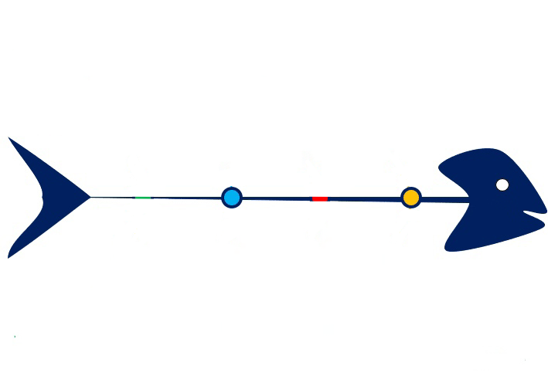

**INFORME**



**BOLETOS**

**CONTABILIDAD**

* 1. **Analizar y Discutir el problema**





**INFORME**

**BOLETOS**

**PERSONAL**

**CONTABILIDAD**

**PARTE II**

**DESARROLLO DEL PROYECTO**

**CAPITULO 4**

1. **MODELO DE DOMINO**
   1. **Modelo de negocio**

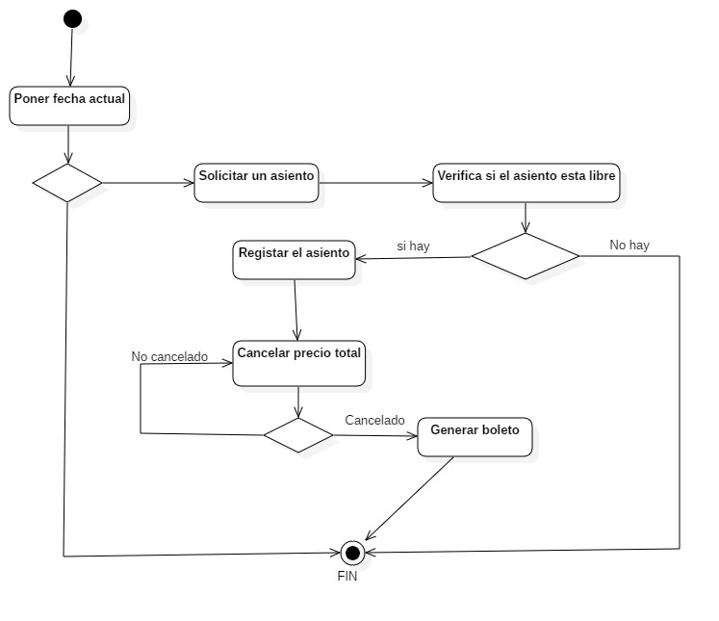

* 1. **Modelo de Dominio inicial – Diagrama de clases**

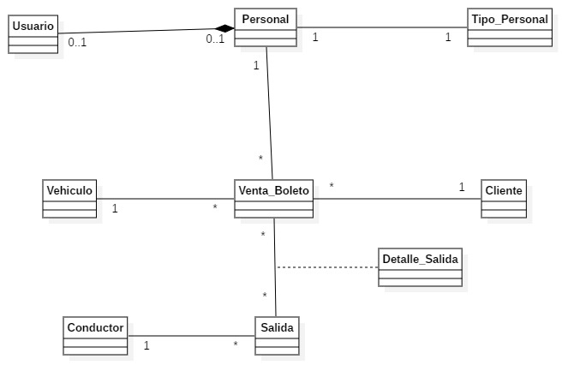

* 1. **Identificar requisitos de la lista**

|  |  |  |  |  |  |  |
| --- | --- | --- | --- | --- | --- | --- |
| Nro. | Nombre | Descripción | Estado | Costo | Prioridad | Riesgo |
| R1 | Gestionar Venta | Gestiona las ventas realizadas de un boleto | Incorporado | 2 | Importante | Normal |
| R2 | Gestionar cliente | Gestiona los datos del cliente de la empresa de transporte | Incorporado | 2 | Importante | Normal |
| R3 | Gestionar boletos | Gestiona los datos de los boletos | Incorporado | 4 | Importante | Crítico |
| R4 | Gestionar personal | Gestiona los datos del personal que trabaja en la empresa de transporte | Incorporado | 4 | Importante | Normal |
| R5 | Gestionar usuario | Gestiona los datos y los privilegios de cada usuario | Incorporado | 5 | Importante | Normal |

* 1. **Descripción de los actores**

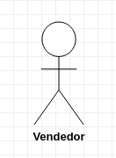 **Artefacto: Actor**

**Nombre: Vendedor**

Es un actor que interactúa con el sistema constantemente para llevar las ventas de la empresa de transporte, sus funciones como vendedor incluyen: Buscar, registrar nuevo, modificar o eliminar, fuera de eso las funcionalidades del vendedor están limitados en el sistema para modificar otros detalles.

**Artefacto: Actor**

**Nombre: Propietario**

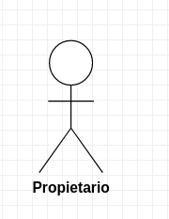

Es un actor que interactúa regularmente, tiene más funcionalidades en el sistema los cuales incluyen: Buscar, registrar nuevo, modificar o eliminar

**Artefacto: Actor**

**Nombre: Administrador**

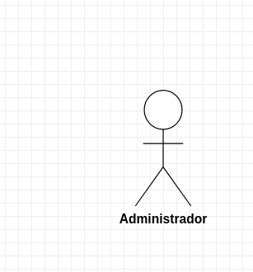

El sistema interactúa con este actor que es encargado de configurar las funciones del sistema para los otros actores, el administrador tiene todos los privilegios, puede registrar nuevos vendedores, administradores y darle sus respectivos privilegios al sistema.

* 1. **Descripción de casos de uso**

|  |  |
| --- | --- |
| Nombre | Registro de una venta |
| Actores | 1. Vendedor 2. Cliente |
| Propósito | Registrar las ventas realizadas, actualizar los datos de los asientos y los clientes |
| Resumen | El vendedor puede adicionar, modificar o eliminar las ventas, notas de venta y a los clientes. |
| Tipo | Primario |
| Referencias Cruzadas | R2, R1 |
| Curso normal de eventos | * Registro de clientes   + Acción del actor     1. Introduce los datos del cliente   + Respuesta del sistema     1. Verifica si el cliente esta registrado en la base de datos     2. Registra los datos del cliente * Realizar una venta   + Acción del actor     1. Introduce datos de los productos solicitados   + Respuesta del sistema     1. Verifica si el asiento está disponible “y si no está disponible el asiento se cancela la venta**”**     2. Calcula el monto a cancelar y espera la confirmación del pago.     3. Registra los datos en el boleto del asiento |

|  |  |
| --- | --- |
| Nombre | Registro del personal |
| Actores | 1. Administrador 2. Propietario |
| Propósito | Registrar y actualizar los datos del personal de la empresa de transporte |
| Resumen | El administrador o propietario puede adicionar, modificar o eliminar datos del personal que necesita |
| Tipo | Primario |
| Referencias cruzadas | R4 |
| Curso normal de eventos | * Registro de personal   + Acción del actor     1. Obtiene datos de la personal     2. Verifica los datos introducidos   + Respuesta del sistema     1. Verifica si los datos del personal hay existen en la base de datos     2. Registra al personal * Modificar personal   + Acción del actor     1. Introduce los datos del personal a modificar     2. Realiza los cambios   + Respuesta del sistema     1. Registra los datos actualizados |

* 1. **Modelo de casos de uso**

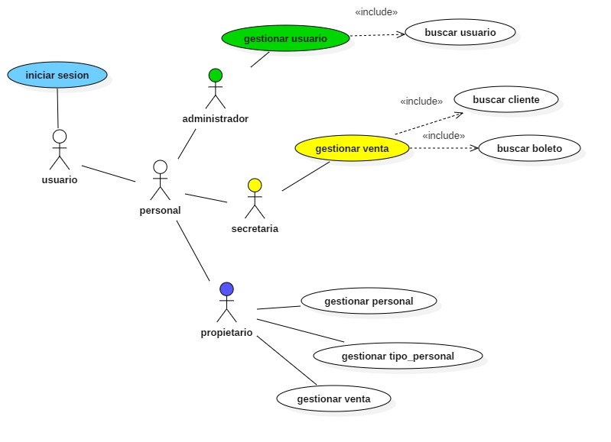

**CAPITULO 5**

1. **ANÁLISIS**
   1. **Análisis de paquetes y sus casos de uso**

**5.1.1 Identificación de paquetes del sistema**

Durante el análisis del sistema se identificaron 3 paquetes, que serán tomados como subsistemas para su mejor descripción y presentación.

**Identificación de paquetes**

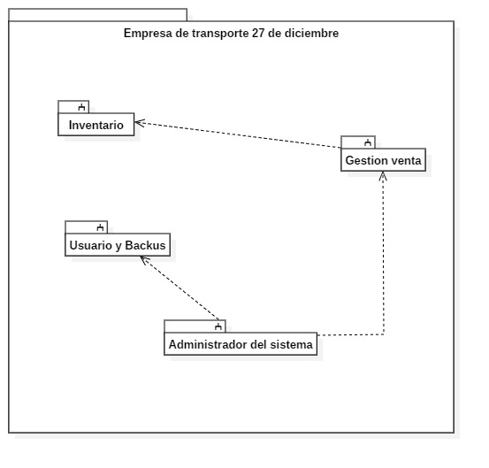

**Descripción de paquete subsistema venta**

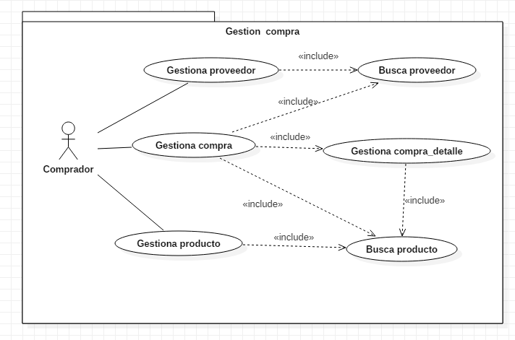

**Descripción de Propietario**

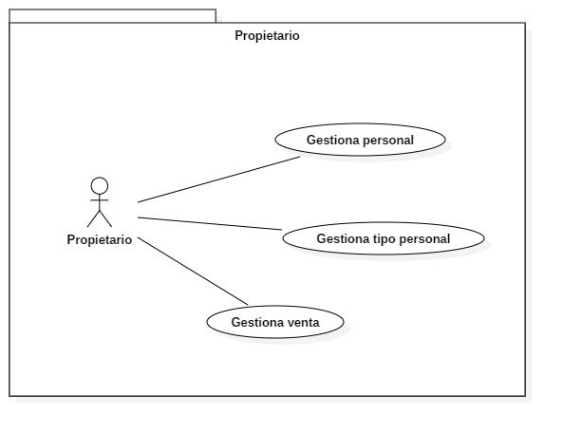

**Descripción de paquete subsistema administrador del sistema**

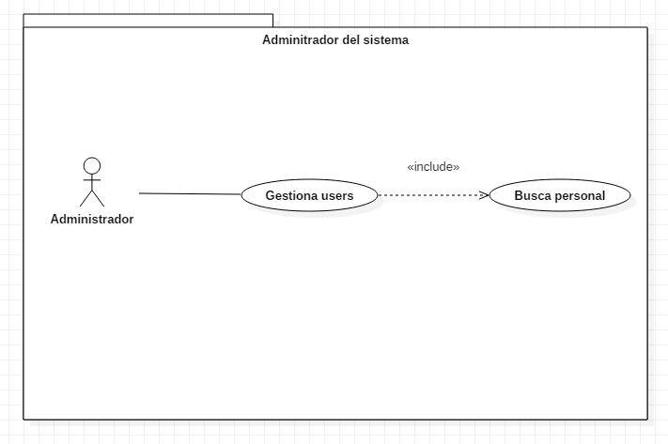

* 1. **Casos de uso – Diagrama de colaboración**

**Diagrama de colaboración del caso de uso registrar conductor**

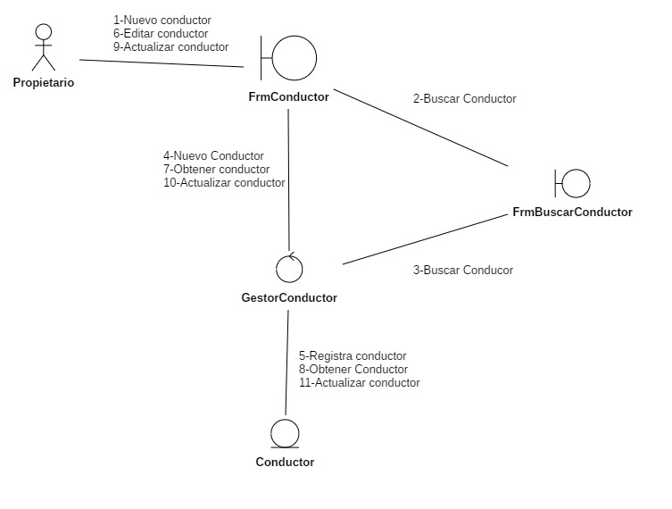

**Diagrama de colaboración del caso de uso registrar nuevo vendedor**

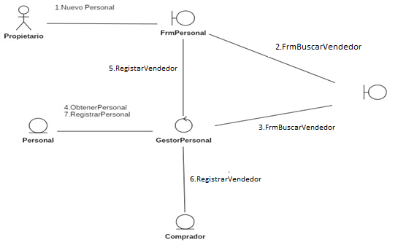

**Diagrama de colaboración del caso de uso registrar o anular una venta**

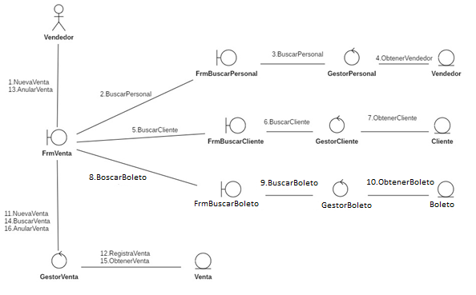

**CAPITULO 6**

1. **DISEÑO**
   1. **Realización de casos de uso – diseño**

**diagrama de secuencias**

**Diagrama de secuencias – Registro Conductor**

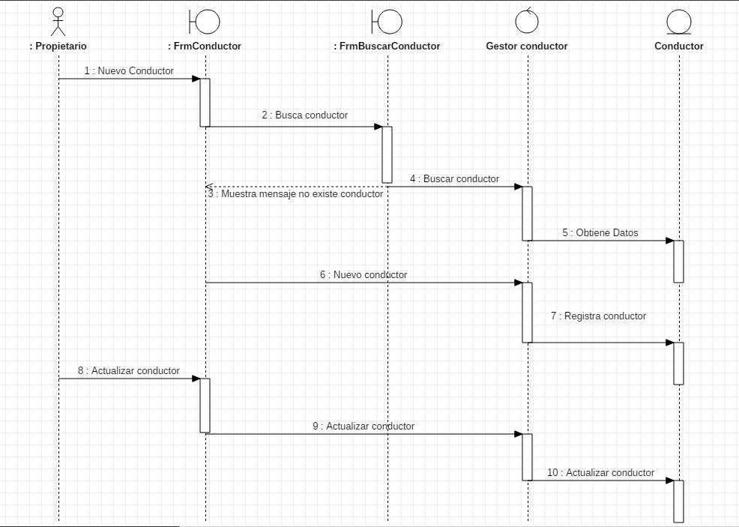

**Diagrama de secuencia – Registrar o Anular una venta**

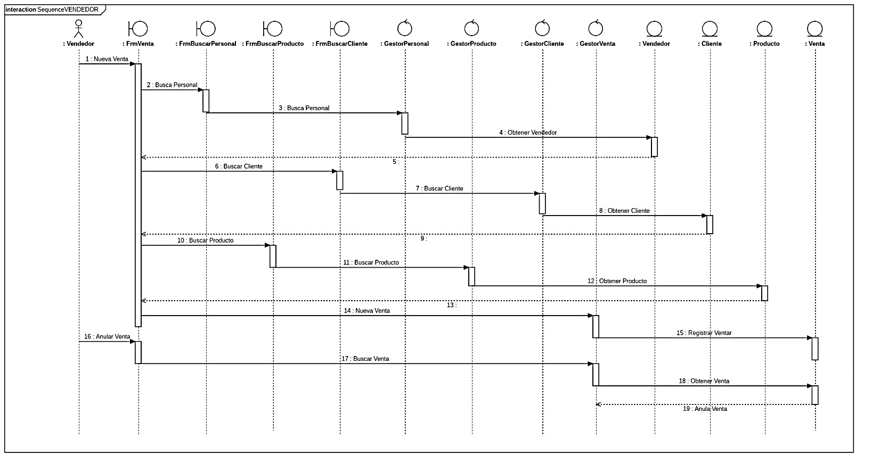

* 1. **Modelo de domino final – Diagrama de clases**

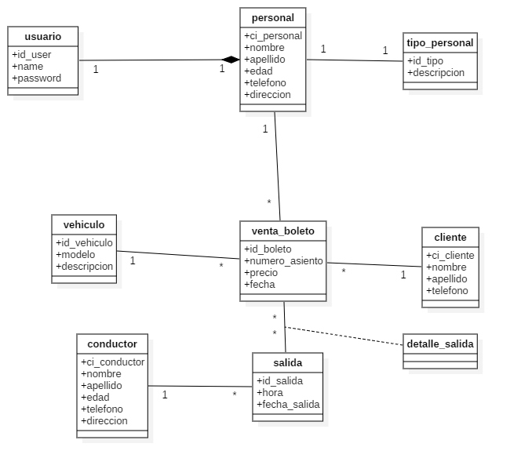

* 1. **Diseño lógico de la base de datos**

Personal

PK FK

|  |  |  |  |  |  |
| --- | --- | --- | --- | --- | --- |
| ci_personal | nombre | edad | direccion | telefono | id_personal |

Tipo_personal

PK

|  |  |
| --- | --- |
| id_personal | descripccion |

Users

PK FK

|  |  |  |  |  |
| --- | --- | --- | --- | --- |
| id_user | name | email | password | ci_personal |

Boleto

PK FK FK FK

|  |  |  |  |  |  |  |
| --- | --- | --- | --- | --- | --- | --- |
| id_Boleto | Nro_asiento | precio | Fecha | Id_personal | Id_vehiculo | Id_cliente |

Cliente

PK

|  |  |  |  |
| --- | --- | --- | --- |
| ci_Cliente | nombre | apellido | telefono |

Detalle_salida

FK FK

|  |  |
| --- | --- |
| id_venta_boleto | id_salida |

PK

Vehiculo

PK

|  |  |  |
| --- | --- | --- |
| Id_vehiculo | modelo | descripcion |

Conductor

PK

|  |  |  |  |  |
| --- | --- | --- | --- | --- |
| ci_conductor | nombre | edad | direccion | telefono |

salida

PK FK

|  |  |  |  |
| --- | --- | --- | --- |
| Id_salida | Hora | Fecha_salida | Id_conducto |

* 1. **Diseño físico**

**CONDUCTOR**

|  |  |  |  |  |
| --- | --- | --- | --- | --- |
| **Campo** | **Tipo de dato** | **Longitud** | **Nulo** | **Llave** |
| **Ci_conductor** | Numérico | Entero | No | Pk |
| **Nombre** | Cadena | 30 | No |  |
| **edad** | Numérico | Entero | No |  |
| **Dirección** | Cadena | 30 | No |  |
| **telefono** | Numérico | Entero | No |  |

**PERSONAL**

|  |  |  |  |  |
| --- | --- | --- | --- | --- |
| **Campo** | **Tipo de dato** | **Longitud** | **Nulo** | **Llave** |
| **ci_personal** | Numérico | Entero | No | Pk |
| **nombre** | Cadena | 40 | No |  |
| **edad** | Numérico | Entero | No |  |
| **dirección** | cadena | 30 | No |  |
| **Teléfono** | Numérico | Entero | No |  |
| **id_personal** | Numérico | entero | No | Fk |

**USER**

|  |  |  |  |  |
| --- | --- | --- | --- | --- |
| Campo | Tipo de dato | Longitud | Nulo | Llave |
| id_user | Numérico | entero | No | Pk |
| name | Cadena | 40 | No |  |
| email | Cadena | 50 | No |  |
| password | Cadena | 30 | No |  |
| ci_personal | Numérico | Entero | No | Fk |

* 1. 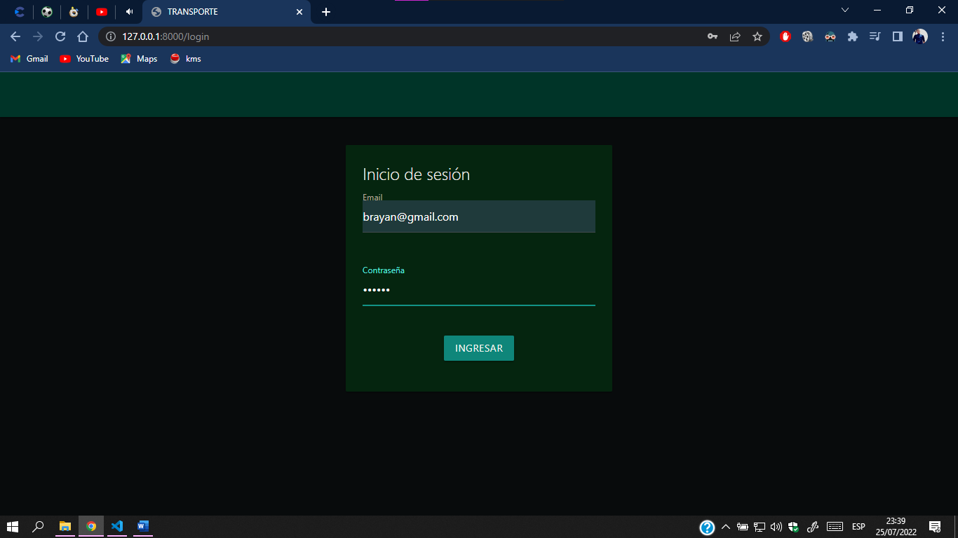**Diseño de Interfaz**

